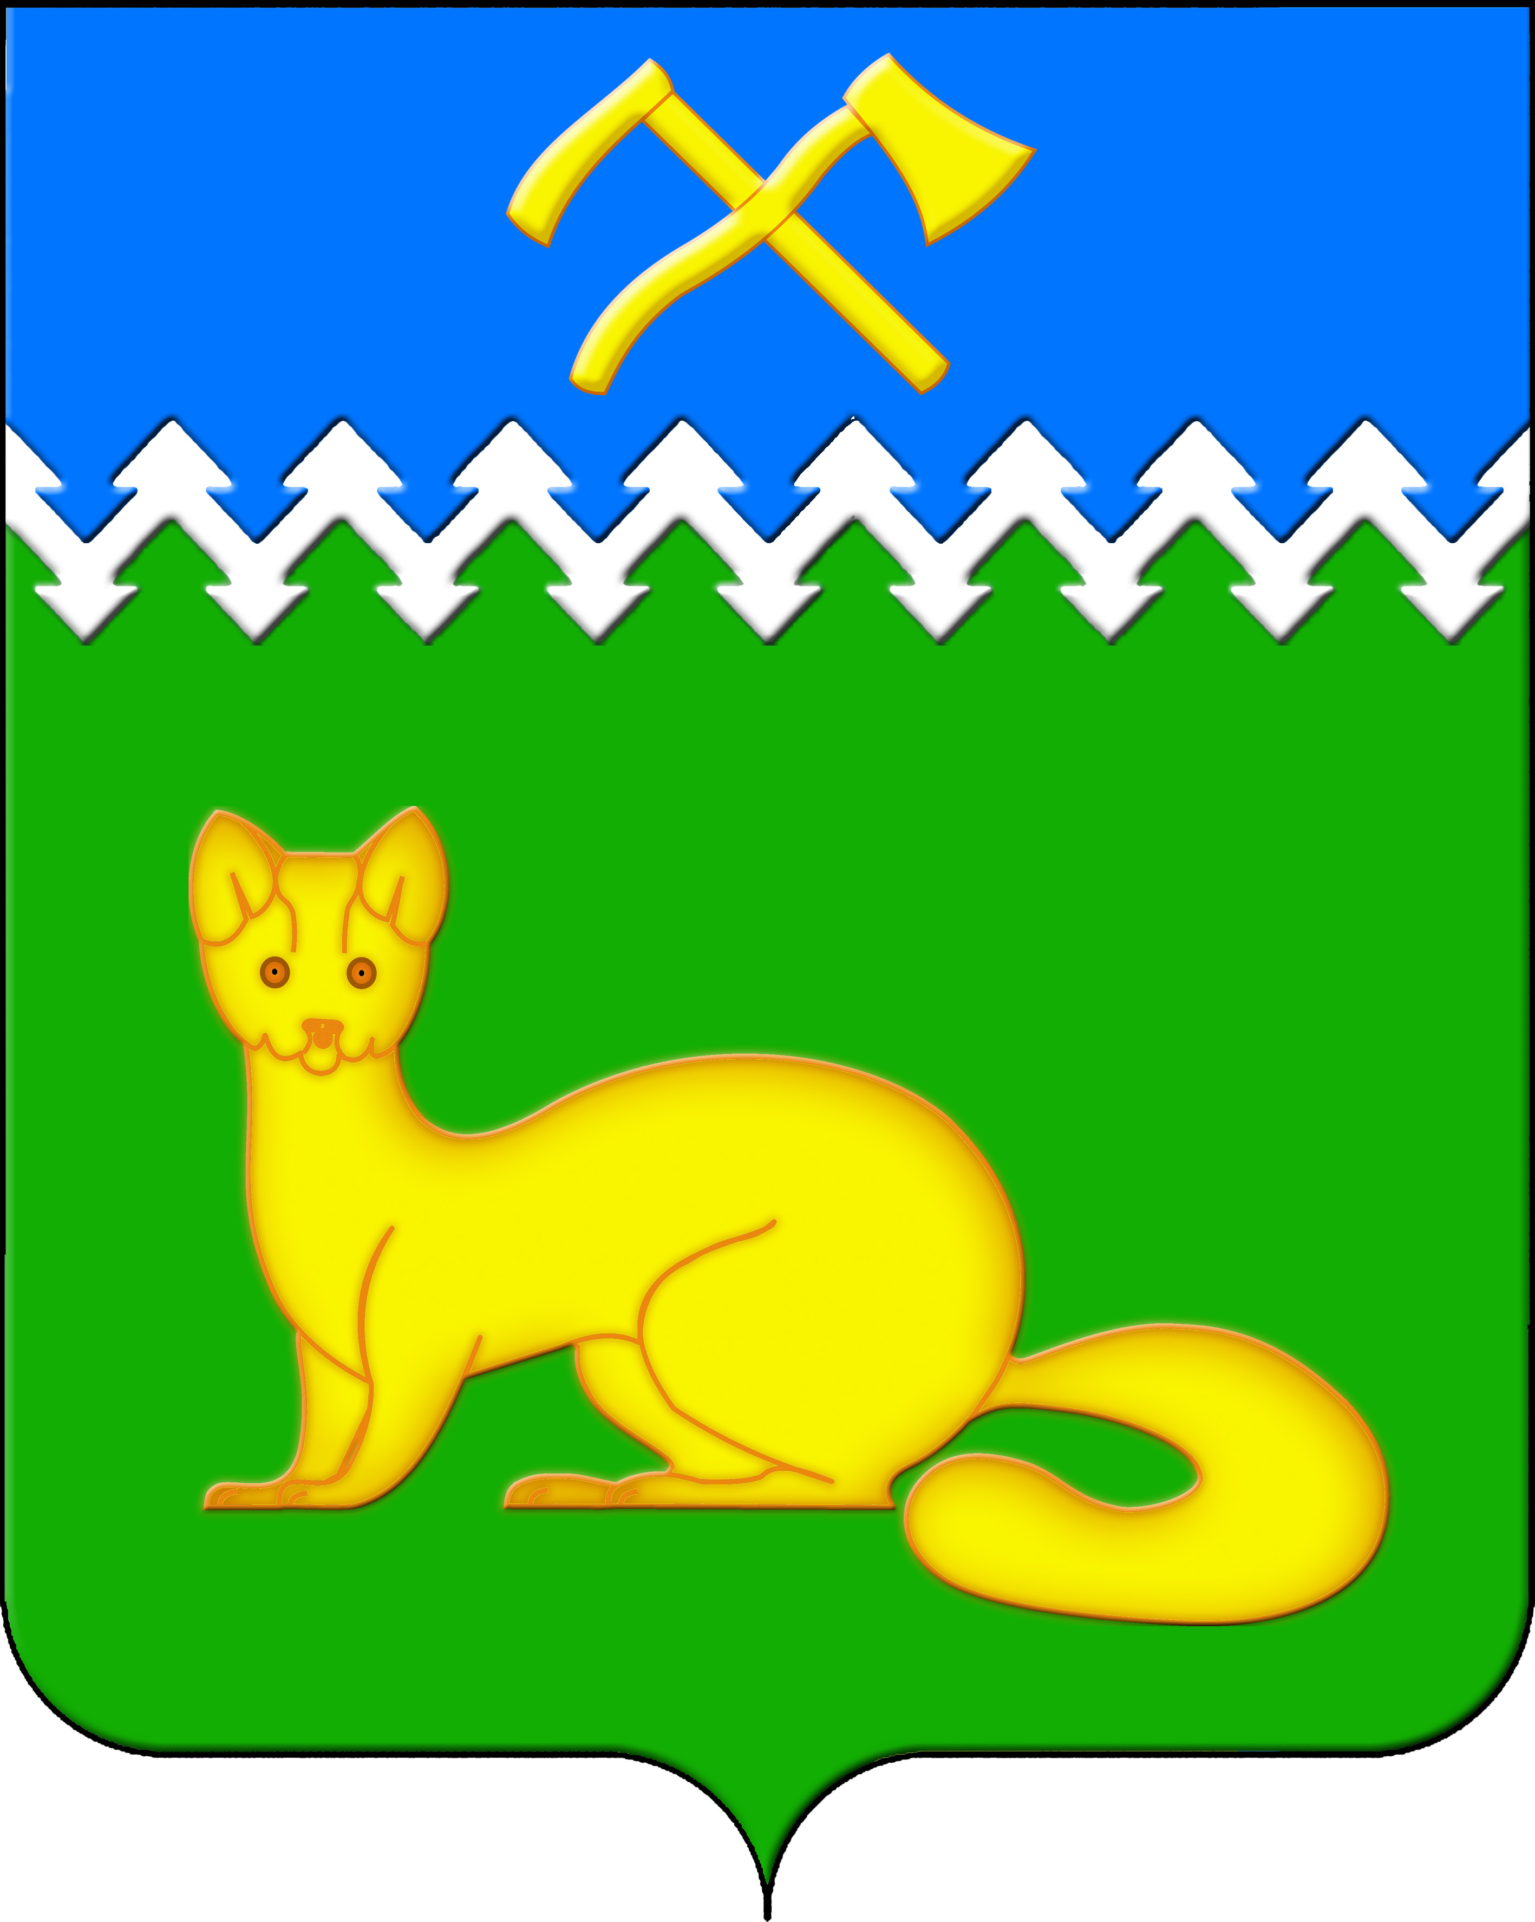

АДМИНИСТРАЦИЯ БОГУЧАНСКОГО СЕЛЬСОВЕТА

БОГУЧАНСКОГО РАЙОНА

КРАСНОЯРСКОГО КРАЯ

П О С Т А Н О В Л Е Н И Е

18.06.2025 с. Богучаны № 157 - п

Об изменении адреса объекта

недвижимости в с. Богучаны, ул. Октябрьская

В целях внесения недостающих сведений в Федеральную информационную адресную систему об объектах недвижимости и упорядочения адресного хозяйства на территории муниципального образования Богучанский сельсовет, руководствуясь пп. 21 п. 1. ст. 14 Федерального закона от 06.10.2003 № 131-ФЗ «Об общих принципах организации местного самоуправления в Российской Федерации», требованиями, установленными Постановлением Правительства РФ от 19.11.2014 № 1221 «Об утверждении Правил присвоения, изменения и аннулирования адресов» и Уставом Богучанского сельсовета,

П О С Т А Н О В Л Я Ю:

1. Изменить адрес объекта недвижимости с кадастровым номером 24:07:1201002:3091, с: Российская Федерация, Красноярский край, муниципальный район Богучанский, сельское поселение Богучанский сельсовет, село Богучаны, улица Октябрьская, здание 70, на:

- Российская Федерация, Красноярский край, муниципальный район Богучанский, сельское поселение Богучанский сельсовет, село Богучаны, улица Октябрьская, дом 70.

2. Отделу ОЖТ администрации Богучанского сельсовета разместить вышеуказанные сведения об изменении адреса и кадастровом номере объекта недвижимости в Государственном адресном реестре.

3. Контроль за исполнением данного постановления оставляю за собой.

4 Постановление вступает в силу со дня подписания.

И.о. заместителя

главы Богучанского сельсовета В.А. Рукосуев